PRAKTIKUM REKAYASA PERANGKAT LUNAK 2
Laporan Analisis dan Refactoring Kode
Aplikasi RPL Integrator Gateway
Komponen | Isi
Jenis Dokumen | Laporan praktikum/proyek aplikasi web
Mata Kuliah | Rekayasa Perangkat Lunak 2
Topik | MVC, SOLID, Clean Code, High Cohesion, Low Coupling, dan Refactoring
Nama Aplikasi | RPL Integrator Gateway
Jenis Aplikasi | API Gateway / Integrator Web Application
Pola Arsitektur | Node.js Express route-controller-view/database flow
Kelompok | Kelompok 7
Anggota | Richard Firmansyah – 714240047  Zidan Hairra Ramadhan - 714240061
Repository | https://github.com/copetpasarsenin/RPL_Integrator
Tanggal Revisi | 22 Juni 2026

Catatan akademik
Dokumen ini disusun berdasarkan inspeksi repository aktual. Contoh kode sesudah refactoring adalah rancangan edukatif/usulan dan tidak menyatakan bahwa kode produksi sudah diubah.

1. Identitas Proyek
Komponen | Keterangan
Nama proyek | RPL Integrator Gateway
Anggota | Richard Firmansyah – 714240047  Zidan Hairra Ramadhan - 714240061
Nama paket | rpl-integrator-gateway
Versi | 3.0.0
Deskripsi paket | API Gateway / Integrator - Middleware Ekosistem UMKM (Tugas Besar RPL Kelompok 7)
Teknologi utama | Node.js, Express 5, EJS, MySQL, JWT, Axios
Basis data | MySQL melalui mysql2/promise
Entry point | server.js
Fokus laporan | Analisis desain kode dan rancangan refactoring, bukan perubahan kode produksi

Laporan ini dimulai dari konteks aplikasi yang dianalisis, kemudian memetakan struktur kode, temuan masalah, rancangan before-after refactoring, diagram Graphviz, serta bukti bahwa aplikasi tetap berjalan setelah analisis dilakukan.

2. Deskripsi Singkat Aplikasi
RPL Integrator adalah aplikasi web berbasis Node.js Express yang berfungsi sebagai API Gateway atau middleware integrasi untuk ekosistem UMKM. Aplikasi menyediakan halaman landing, autentikasi, dashboard admin/operator, client portal, manajemen service tujuan, proxy request ke service terdaftar, pencatatan log request, pencatatan penggunaan service, API key, pembatasan rate limit, audit log, monitoring kesehatan service, dan laporan pendapatan fee gateway.
Berdasarkan server.js, endpoint publik utama meliputi /, /login, /register, /api/status, dan file statis dari folder public. Gateway API dipasang pada /integrator dan didefinisikan di routes/gateway.js.
No | Fitur | Bukti File/Modul
1 | Landing page dan autentikasi | server.js, views/index.ejs, views/login.ejs, views/register.ejs
2 | Dashboard admin/operator | server.js, views/dashboard.ejs
3 | Dynamic gateway routing | routes/gateway.js, /integrator/:service/:path
4 | API key dan scope proxy | server.js, middleware/auth.js, api_keys
5 | Request log dan audit log | middleware/logger.js, audit_logs, request_logs
6 | Analytics dan efektivitas service | server.js, views/dashboard.ejs, shadow_service_usage
7 | Data karyawan demo | config/database.js, employees
8 | OpenAPI documentation | public/openapi.json

3. Tujuan Refactoring
Tujuan refactoring yang diusulkan adalah meningkatkan maintainability tanpa mengubah perilaku utama aplikasi. Sasaran teknisnya adalah:
Tujuan | Penjelasan
Memisahkan tanggung jawab | Route, controller, service, repository, validator, dan view dipisahkan agar modul lebih fokus.
Mengurangi coupling | Handler HTTP tidak langsung bergantung pada detail SQL dan proses bisnis yang panjang.
Meningkatkan cohesion | Modul gateway fokus pada proxy, modul revenue fokus pada fee, dan modul repository fokus pada akses data.
Memudahkan pengujian | Fungsi bisnis dapat diuji tanpa menjalankan Express penuh atau koneksi database nyata.
Menjaga perilaku | Refactoring dilakukan bertahap dengan dukungan npm run check, npm test, dan uji endpoint.

4. Ruang Lingkup Analisis Kode
Analisis difokuskan pada file dan modul yang langsung memengaruhi alur gateway, dashboard, database, autentikasi, dan bukti pengujian.
File | Peran
server.js | Bootstrap Express, route halaman, API dashboard, autentikasi, analytics, health check, API key, export CSV.
routes/gateway.js | Route integrator, dynamic service routing, proxy ke downstream service, idempotency, fee, shadow usage, revenue log.
config/database.js | Pool MySQL, pembuatan schema, helper migrasi, seed service/user/employee.
middleware/auth.js | JWT session/API token, role guard, revocation, audit log.
middleware/logger.js | Insert dan update request_logs.
middleware/rateLimitPerUser.js | Rate limit in-memory/DB dan kuota harian API key.
views/dashboard.ejs | Tampilan dashboard multi-section dengan JavaScript inline.
views/client_portal.ejs | Portal user untuk token dan demo integrasi.
public/openapi.json | Kontrak OpenAPI.
tests/*.test.js | Pengujian struktur, security config, utility, dan integrasi gateway.

5. Struktur Folder Aplikasi
Struktur folder yang relevan pada repository:
RPL_Integrator-main/
|-- ATS/
|-- config/
| |-- database.js
| |-- init.sql
|-- Docs/
| |-- dokumentasi_lengkap.md
| |-- Laporan_Refactoring_RPL_Integrator.md
| |-- images/
| |-- assets/
|-- middleware/
| |-- auth.js
| |-- csrf.js
| |-- logger.js
| |-- rateLimitPerUser.js
|-- public/
| |-- css/kong-theme.css
| |-- favicon.svg
| |-- openapi.json
|-- routes/
| |-- gateway.js
|-- tests/
| |-- app-structure.test.js
| |-- gateway-utils.test.js
| |-- integration.test.js
| |-- security-config.test.js
|-- utils/
| |-- gatewayUtils.js
| |-- urlSafety.js
|-- views/
| |-- client_portal.ejs
| |-- dashboard.ejs
| |-- index.ejs
| |-- login.ejs
| |-- register.ejs
|-- docker-compose.yml
|-- package.json
|-- package-lock.json
|-- server.js

Catatan ukuran file aktual:
File | Jumlah baris
server.js | 2815
routes/gateway.js | 630
config/database.js | 476
views/dashboard.ejs | 1530
middleware/rateLimitPerUser.js | 177
middleware/logger.js | 64

6. Ringkasan Arsitektur MVC
Pola aplikasi lebih tepat disebut Express route-controller-view/database flow, karena controller belum dipisah sebagai modul mandiri.
Lapisan | Contoh File | Tanggung Jawab Saat Ini
Entry point | server.js | Membuat aplikasi Express, konfigurasi middleware, session, route, dan start server.
Route/Gateway | routes/gateway.js | Memetakan request /integrator ke service tujuan dan melakukan proxy request.
Middleware | middleware/auth.js, logger.js, rateLimitPerUser.js | Autentikasi, logging, rate limit, dan kontrol akses API key.
Database | config/database.js | Pool MySQL, schema, migrasi ringan, dan seed data.
View | views/*.ejs | Menampilkan landing page, login, dashboard, client portal, dan register.
Public assets | public/css, public/openapi.json | CSS, aset statis, dan dokumentasi API.

Alur dashboard: Browser -> Express route di server.js -> pool.query() ke MySQL -> res.render("dashboard") -> views/dashboard.ejs.
Alur gateway: Client -> /integrator -> validateApiToken -> rateLimitPerUser -> loggerMiddleware -> routes/gateway.js -> api_services/request_logs/revenue_logs/shadow_service_usage -> axios ke service tujuan -> response JSON ke client.
Alur database: startServer() -> initDatabase() di config/database.js -> CREATE TABLE IF NOT EXISTS -> addColumn/addIndex/addForeignKey helper -> seed api_services/users/employees.

7. Daftar Temuan Masalah Kode
No | Lokasi | Temuan | Prinsip terkait | Dampak negatif
1 | server.js | Terlalu banyak tanggung jawab dalam satu file: bootstrap, auth, dashboard, CRUD, analytics, export, health check, API key. | SRP, Clean Code, High Cohesion | Perubahan kecil pada dashboard/API dapat berdampak ke banyak area.
2 | routes/gateway.js | Handler gateway mencampur proxy, validasi, scope, idempotency, logging, revenue, fee debit, dan error handling. | SRP, Low Coupling | Sulit menguji proxy, fee, dan idempotency secara terpisah.
3 | config/database.js | Konfigurasi koneksi, schema creation, helper migrasi, dan seed data berada dalam satu modul. | SRP, High Cohesion | Schema bertambah akan membuat file database makin sulit dirawat.
4 | views/dashboard.ejs | View dashboard sangat besar dan berisi banyak section serta JavaScript inline. | Clean Code, High Cohesion | Perubahan UI satu section berisiko memengaruhi section lain.
5 | server.js, routes/gateway.js, middleware/rateLimitPerUser.js | Handler HTTP dan middleware banyak menulis SQL langsung sehingga logic bisnis terikat ke detail tabel. | DIP, Low Coupling | Perubahan tabel/kolom memaksa perubahan di route/controller.
6 | Beberapa file | Role, status, scope, label service, dan string aksi audit banyak ditulis sebagai literal berulang. | Clean Code, OCP | Rentan salah ketik dan sulit dijaga konsistensinya.

8. Analisis Before-After Refactoring

8.1 Temuan 1 - server.js Memiliki Terlalu Banyak Tanggung Jawab
Lokasi kode: server.js, terutama route dashboard dan API dari sekitar baris 136 sampai 2760.
Kode Sebelum Refactoring
app.get("/dashboard", ...dashboardAuth, async (req, res) => {
const [base, [reqCount], [successCount], [errorCount], [revenueSum],
[services], [recentLogs], [consumers], [chartRows], [alerts]] = await Promise.all([
dashboardBase(req),
pool.query("SELECT COUNT(*) AS total FROM request_logs"),
pool.query("SELECT COUNT(*) AS total FROM request_logs WHERE status = 'SUCCESS'"),
pool.query("SELECT COALESCE(SUM(nominal_fee), 0) AS total FROM revenue_logs"),
pool.query("SELECT * FROM api_services ORDER BY nama_service ASC"),
pool.query("SELECT * FROM request_logs ORDER BY id DESC LIMIT 5"),
pool.query("SELECT * FROM system_alerts WHERE is_resolved = 0 ORDER BY created_at DESC LIMIT 5"),
]);
res.render("dashboard", { ...base, section: "overview", services, recentLogs, alerts });
});

Masalah yang ditemukan: Route Express langsung mengurus query, komposisi data dashboard, perhitungan metrik, fallback error, dan rendering.
Prinsip terkait: Single Responsibility Principle, Clean Code, High Cohesion.
Strategi refactoring: Pindahkan komposisi data dashboard ke services/dashboardService.js, akses database ke repository, dan sisakan route/controller sebagai penghubung HTTP.
Kode Sesudah Refactoring - rancangan refactoring/usulan
// routes/dashboardRoutes.js
router.get("/", dashboardAuth, dashboardController.overview);
// controllers/dashboardController.js
async function overview(req, res) {
const viewModel = await dashboardService.getOverview(req.sessionUser);
return res.render("dashboard/overview", viewModel);
}
// services/dashboardService.js
async function getOverview(currentUser) {
const [base, summary, services, recentLogs, alerts] = await Promise.all([
dashboardRepository.getBase(currentUser),
dashboardRepository.getRequestSummary(),
serviceRepository.findAll(),
requestLogRepository.findRecent(5),
alertRepository.findOpen(5),
]);
return { ...base, section: "overview", ...summary, services, recentLogs, alerts };
}

Dampak perbaikan: Route menjadi pendek, query terkumpul di repository, dan logika dashboard dapat diuji tanpa memanggil Express.

8.2 Temuan 2 - routes/gateway.js Mencampur Banyak Alur Bisnis
Lokasi kode: routes/gateway.js, fungsi proxyToService() sekitar baris 402 sampai 600.
Kode Sebelum Refactoring
async function proxyToService(req, res, serviceName, forwardPath = "") {
const normalizedServiceName = normalizeServiceName(serviceName);
const targetService = await getActiveServiceByName(normalizedServiceName);
const requiredScope = `proxy:${normalizedServiceName}`;
await assertSafeHttpUrl(targetService.url_tujuan);
const idempotency = await beginIdempotency(req, normalizedServiceName, forwardPath);
const response = await axios({ method: req.method, url: targetUrl, data: req.body });
if (downstreamSuccess) {
feeStatus = await tryDebitGatewayFee(req, gatewayFee, transactionAmount);
if (recordedFee > 0) await recordRevenue(req.logId, recordedFee);
}
await updateRequestLog(req.logId, { status: downstreamSuccess ? "SUCCESS" : "ERROR" });
return res.status(response.status).json(responseBody);
}

Masalah yang ditemukan: Satu fungsi menjalankan validasi service, scope API key, proteksi SSRF, idempotency, proxy HTTP, kalkulasi fee, update log, revenue, dan response.
Prinsip terkait: Single Responsibility Principle, Low Coupling.
Strategi refactoring: Pecah menjadi GatewayProxyService, IdempotencyService, RevenueService, RequestLogRepository, dan ShadowUsageService.
Kode Sesudah Refactoring - rancangan refactoring/usulan
// controllers/gatewayController.js
async function proxy(req, res) {
const result = await gatewayProxyService.forward({
serviceName: req.params.service,
forwardPath: req.params.path,
method: req.method,
headers: req.headers,
body: req.body,
query: req.query,
user: req.user,
logId: req.logId,
});
return res.status(result.httpStatus).json(result.body);
}
// services/gatewayProxyService.js
async function forward(command) {
const service = await serviceRepository.findActiveByName(command.serviceName);
scopeValidator.assertCanProxy(command.user, service.nama_service);
await urlSafetyValidator.assertSafe(service.url_tujuan);
const downstream = await downstreamClient.send(service, command);
await revenueService.recordIfEligible(command, downstream);
await requestLogRepository.markFinished(command.logId, downstream);
return responseFactory.fromDownstream(downstream);
}

Dampak perbaikan: Gateway lebih mudah diuji per skenario, misalnya idempotency, fee, dan proxy dapat diuji terpisah.

8.3 Temuan 3 - config/database.js Menyatukan Koneksi, Schema, Migrasi, dan Seed
Lokasi kode: config/database.js, fungsi initDatabase() sekitar baris 193 sampai 508.
Kode Sebelum Refactoring
const pool = mysql.createPool({ host, port, user, password, database });
async function initDatabase() {
await pool.query(`CREATE TABLE IF NOT EXISTS users (...)`);
await pool.query(`CREATE TABLE IF NOT EXISTS employees (...)`);
await pool.query(`CREATE TABLE IF NOT EXISTS api_services (...)`);
await addColumnIfMissing("api_services", "health_path", "ALTER TABLE ...");
await seedApiServices();
if (process.env.NODE_ENV !== "production") await seedUsers();
await seedEmployees();
}
module.exports = { pool, initDatabase };

Masalah yang ditemukan: Modul database menjalankan banyak peran: membuat pool, mengelola schema, menjalankan perubahan struktur, dan mengisi data awal.
Prinsip terkait: Single Responsibility Principle, High Cohesion.
Strategi refactoring: Pisahkan menjadi database/pool.js, database/schema.js, database/migrations/*.js, dan database/seeders/*.js.
Kode Sesudah Refactoring - rancangan refactoring/usulan
// database/index.js
async function initDatabase() {
await schemaRunner.createBaseSchema(pool);
await migrationRunner.runPending(pool);
await seedRunner.seedDevelopmentData(pool, process.env.NODE_ENV);
}
// database/pool.js
const pool = mysql.createPool(databaseConfig.fromEnv(process.env));
module.exports = { pool };

Dampak perbaikan: Konfigurasi koneksi tidak tercampur dengan definisi tabel, dan perubahan schema dapat ditelusuri sebagai migrasi yang lebih kecil.

8.4 Temuan 4 - views/dashboard.ejs Terlalu Besar dan Berisi JavaScript Inline
Lokasi kode: views/dashboard.ejs, 1530 baris.
Kode Sebelum Refactoring
<% if (section === 'services') { %>
<!-- tabel service dan modal -->
<% } else if (section === 'analytics') { %>
<!-- chart analytics -->
<% } else if (section === 'apikeys') { %>
<!-- daftar API key -->
<% } %>
<script>
function editService(el) { ... }
async function submitService(e) { ... }
async function generateApiKey() { ... }
async function resolveAlert(id) { ... }
</script>

Masalah yang ditemukan: Satu view menangani banyak halaman dashboard sekaligus. JavaScript inline untuk service, user, API key, alert, dan import CSV berada di file yang sama.
Prinsip terkait: Clean Code, High Cohesion.
Strategi refactoring: Pecah view menjadi layout dan partial per section, pindahkan JavaScript dashboard ke file statis per domain.
Kode Sesudah Refactoring - rancangan refactoring/usulan
<!-- views/dashboard/layout.ejs -->
<%- include("../partials/sidebar", { currentUser, section }) %>
<main>
<%- body %>
</main>
<script src="/js/dashboard/services.js" defer></script>
<!-- views/dashboard/services.ejs -->
<%- include("../partials/service-table", { services }) %>
<%- include("../partials/service-modal") %>

Dampak perbaikan: Section dashboard dapat dikembangkan dan diuji secara lebih terpisah, serta konflik antar script menjadi lebih kecil.

8.5 Temuan 5 - Handler HTTP Terikat Langsung ke SQL
Lokasi kode: server.js endpoint analytics, endpoint services, routes/gateway.js helper recordRevenue()/recordShadowUsage(), dan middleware/rateLimitPerUser.js.
Kode Sebelum Refactoring
const [serviceEffectiveness] = await pool.query(
`SELECT service_name,
COUNT(*) AS total_usage,
SUM(CASE WHEN request_status = 'SUCCESS' THEN 1 ELSE 0 END) AS success_count,
SUM(CASE WHEN request_status = 'ERROR' THEN 1 ELSE 0 END) AS error_count
FROM shadow_service_usage
WHERE used_at BETWEEN ? AND ?
GROUP BY service_name
ORDER BY total_usage DESC, service_name ASC
LIMIT 10`,
range.params,
);

Masalah yang ditemukan: Perubahan nama kolom, tabel, atau strategi query akan menyentuh route/controller.
Prinsip terkait: Dependency Inversion Principle, Low Coupling.
Strategi refactoring: Pindahkan SQL ke repository dan expose method sesuai kebutuhan bisnis.
Kode Sesudah Refactoring - rancangan refactoring/usulan
// repositories/shadowUsageRepository.js
async function getServiceEffectiveness(range) {
return pool.query(SQL_SERVICE_EFFECTIVENESS, [range.start, range.end]);
}
// services/analyticsService.js
async function getAnalytics(range) {
return {
serviceEffectiveness: await shadowUsageRepository.getServiceEffectiveness(range),
sourceAppUsage: await shadowUsageRepository.getSourceAppUsage(range),
};
}

Dampak perbaikan: Detail SQL terkonsentrasi di repository, sementara service/controller menggunakan bahasa bisnis.

8.6 Temuan 6 - Magic String untuk Role, Status, Scope, dan Action
Lokasi kode: server.js, routes/gateway.js, middleware/rateLimitPerUser.js, middleware/auth.js.
Kode Sebelum Refactoring
const requiredScope = `proxy:${normalizedServiceName}`;
status: downstreamSuccess ? "SUCCESS" : "ERROR";
return res.redirect(user.role === "user" ? "/client-portal" : "/dashboard");
await logAudit(req.sessionUser.id, req.sessionUser.username, "CREATE_SERVICE", "api_services", ...);

Masalah yang ditemukan: String literal berulang rentan salah ketik dan sulit dicari sebagai satu konsep domain.
Prinsip terkait: Clean Code, Open/Closed Principle.
Strategi refactoring: Buat constants/domain.js atau modul konstanta per domain.
Kode Sesudah Refactoring - rancangan refactoring/usulan
// constants/domain.js
const Roles = Object.freeze({ ADMIN: "admin", OPERATOR: "operator", USER: "user" });
const RequestStatus = Object.freeze({
PENDING: "PENDING", FORWARDED: "FORWARDED", SUCCESS: "SUCCESS", ERROR: "ERROR"
});
const AuditAction = Object.freeze({
CREATE_SERVICE: "CREATE_SERVICE", UPDATE_SERVICE: "UPDATE_SERVICE"
});
module.exports = { Roles, RequestStatus, AuditAction };

Dampak perbaikan: Nilai domain lebih konsisten, refactoring lebih aman, dan pengembangan fitur baru dapat memakai konstanta yang sama.

9. Class Diagram Sebelum Refactoring
Diagram berikut menggambarkan kondisi ringkas sebelum refactoring. Server dan gateway router masih memiliki ketergantungan langsung ke beberapa tabel operasional dan database pool.
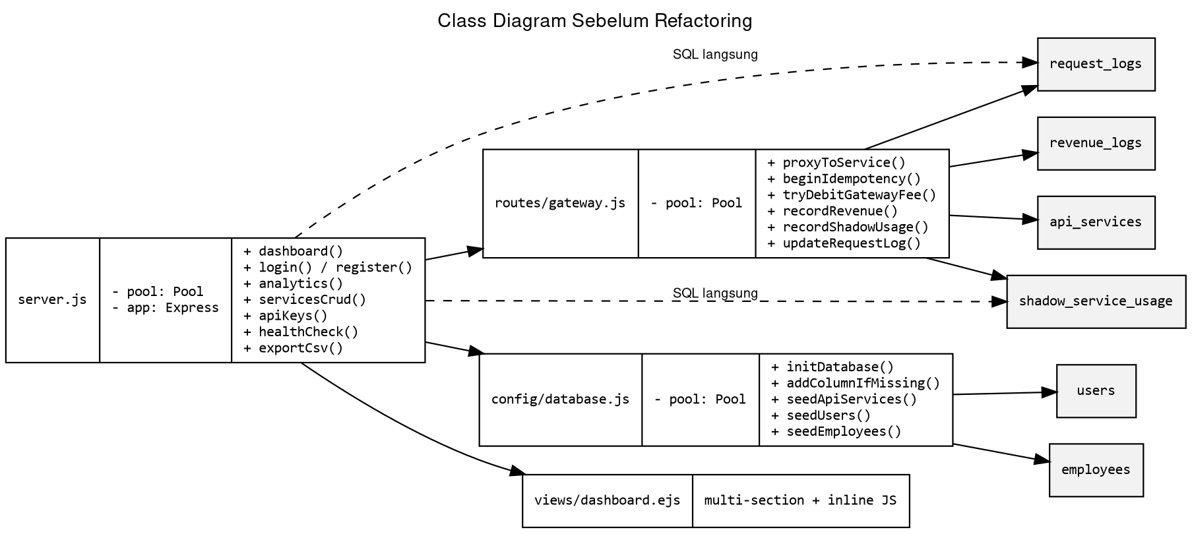
Gambar 1. Class Diagram Sebelum Refactoring
File DOT: Docs/assets/class_diagram_sebelum_refactoring.dot
digraph ClassDiagramSebelumRefactoring {
rankdir=LR;
graph [fontname="Helvetica", fontsize=13, labelloc="t", label="Class Diagram Sebelum Refactoring"];
node [shape=record, fontname="Consolas", fontsize=10];
edge [fontname="Helvetica", fontsize=9];

Server [label="{server.js|- pool: Pool\l- app: Express\l|+ dashboard()\l+ login() / register()\l+ analytics()\l+ servicesCrud()\l+ apiKeys()\l+ healthCheck()\l+ exportCsv()\l}"];
GatewayRouter [label="{routes/gateway.js|- pool: Pool\l|+ proxyToService()\l+ beginIdempotency()\l+ tryDebitGatewayFee()\l+ recordRevenue()\l+ recordShadowUsage()\l+ updateRequestLog()\l}"];
DatabaseConfig [label="{config/database.js|- pool: Pool\l|+ initDatabase()\l+ addColumnIfMissing()\l+ seedApiServices()\l+ seedUsers()\l+ seedEmployees()\l}"];
DashboardView [label="{views/dashboard.ejs|multi-section + inline JS}"];

ApiServices [label="api_services", shape=box, style=filled, fillcolor="#f2f2f2"];
RequestLogs [label="request_logs", shape=box, style=filled, fillcolor="#f2f2f2"];
ShadowUsage [label="shadow_service_usage", shape=box, style=filled, fillcolor="#f2f2f2"];
RevenueLogs [label="revenue_logs", shape=box, style=filled, fillcolor="#f2f2f2"];
Users [label="users", shape=box, style=filled, fillcolor="#f2f2f2"];
Employees [label="employees", shape=box, style=filled, fillcolor="#f2f2f2"];

Server -> GatewayRouter;
Server -> DatabaseConfig;
Server -> DashboardView;
Server -> RequestLogs [style=dashed, label="SQL langsung"];
Server -> ShadowUsage [style=dashed, label="SQL langsung"];
GatewayRouter -> ApiServices;
GatewayRouter -> RequestLogs;
GatewayRouter -> ShadowUsage;
GatewayRouter -> RevenueLogs;
DatabaseConfig -> Users;
DatabaseConfig -> Employees;
}

Interpretasi: server.js dan routes/gateway.js memiliki coupling tinggi terhadap database dan tabel operasional, sehingga perubahan pada query atau logging dapat memengaruhi route utama.

10. Class Diagram Sesudah Refactoring
Diagram berikut merupakan rancangan refactoring yang disarankan. Route/controller dipisahkan dari service, repository, validator/helper, view, dan database table.
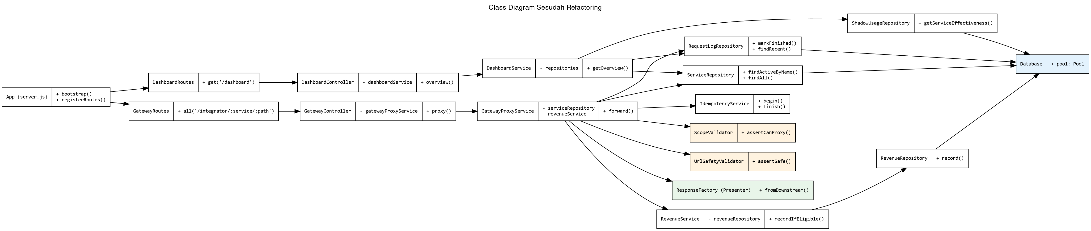
Gambar 2. Class Diagram Sesudah Refactoring
File DOT: Docs/assets/class_diagram_sesudah_refactoring.dot
digraph ClassDiagramSesudahRefactoring {
rankdir=LR;
graph [fontname="Helvetica", fontsize=13, labelloc="t", label="Class Diagram Sesudah Refactoring"];
node [shape=record, fontname="Consolas", fontsize=10];
edge [fontname="Helvetica", fontsize=9];

App [label="{App (server.js)|+ bootstrap()\l+ registerRoutes()\l}"];

DashboardRoutes [label="{DashboardRoutes|+ get('/dashboard')\l}"];
GatewayRoutes [label="{GatewayRoutes|+ all('/integrator/:service/:path')\l}"];

DashboardController [label="{DashboardController|- dashboardService\l|+ overview()\l}"];
GatewayController [label="{GatewayController|- gatewayProxyService\l|+ proxy()\l}"];

DashboardService [label="{DashboardService|- repositories\l|+ getOverview()\l}"];
GatewayProxyService [label="{GatewayProxyService|- serviceRepository\l- revenueService\l|+ forward()\l}"];
RevenueService [label="{RevenueService|- revenueRepository\l|+ recordIfEligible()\l}"];
IdempotencyService [label="{IdempotencyService|+ begin()\l+ finish()\l}"];

ScopeValidator [label="{ScopeValidator|+ assertCanProxy()\l}", style=filled, fillcolor="#fff3e0"];
UrlSafetyValidator [label="{UrlSafetyValidator|+ assertSafe()\l}", style=filled, fillcolor="#fff3e0"];

ResponseFactory [label="{ResponseFactory (Presenter)|+ fromDownstream()\l}", style=filled, fillcolor="#e8f5e9"];

ServiceRepository [label="{ServiceRepository|+ findActiveByName()\l+ findAll()\l}"];
RequestLogRepository [label="{RequestLogRepository|+ markFinished()\l+ findRecent()\l}"];
ShadowUsageRepository [label="{ShadowUsageRepository|+ getServiceEffectiveness()\l}"];
RevenueRepository [label="{RevenueRepository|+ record()\l}"];

Database [label="{Database|+ pool: Pool\l}", style=filled, fillcolor="#e3f2fd"];

App -> DashboardRoutes;
App -> GatewayRoutes;
DashboardRoutes -> DashboardController;
GatewayRoutes -> GatewayController;
DashboardController -> DashboardService;
GatewayController -> GatewayProxyService;
GatewayProxyService -> ScopeValidator;
GatewayProxyService -> UrlSafetyValidator;
GatewayProxyService -> RevenueService;
GatewayProxyService -> ResponseFactory;
GatewayProxyService -> ServiceRepository;
GatewayProxyService -> RequestLogRepository;
GatewayProxyService -> IdempotencyService;
RevenueService -> RevenueRepository;
DashboardService -> ServiceRepository;
DashboardService -> RequestLogRepository;
DashboardService -> ShadowUsageRepository;
ServiceRepository -> Database;
RequestLogRepository -> Database;
ShadowUsageRepository -> Database;
RevenueRepository -> Database;
}

Interpretasi: controller menjadi lapisan koordinasi HTTP. Service menangani alur bisnis. Repository menangani query. Validator/helper menangani aturan input dan utilitas. Struktur ini meningkatkan cohesion dan menurunkan coupling terhadap detail database.

11. Analisis SOLID
Prinsip | Kondisi saat ini | Usulan refactoring | Dampak
SRP | server.js, routes/gateway.js, dan config/database.js memiliki banyak alasan untuk berubah. | Pisahkan controller, service, repository, schema, migration, dan seeder. | Class lebih fokus dan mudah diuji.
OCP | Perubahan status, scope, atau aksi audit masih sering menyentuh literal di banyak file. | Pusatkan konstanta domain dan tambahkan strategy/service baru tanpa mengubah handler utama. | Pengembangan fitur baru lebih aman.
LSP | Tidak banyak inheritance/subclass dalam repository ini, sehingga prinsip ini tidak dominan. | Jika nanti ada client downstream berbeda, gunakan interface kontrak yang konsisten. | Substitusi client/service lebih terkendali.
ISP | Handler besar memerlukan terlalu banyak detail dependency sekaligus. | Controller hanya bergantung pada service yang relevan. | Dependency lebih kecil dan jelas.
DIP | Route bergantung langsung pada pool.query() dan detail tabel. | Route/controller bergantung pada service; service bergantung pada repository interface. | Coupling terhadap database menurun.

12. Analisis Clean Code
Aspek | Observasi | Usulan
Ukuran file | server.js 2815 baris dan dashboard.ejs 1530 baris. | Pecah berdasarkan fitur dan section.
Nama fungsi | Beberapa nama sudah jelas, seperti normalizeServiceName, getDateRange, recordRevenue. | Pertahankan nama berbasis domain dan pindahkan ke modul yang tepat.
Duplikasi konsep | Status, role, dan action audit ditulis sebagai string literal. | Gunakan konstanta domain.
Komentar | Ada komentar informatif pada beberapa middleware. | Hindari komentar yang menggantikan struktur; gunakan modul kecil agar kode menjelaskan dirinya sendiri.
Testability | Test sudah ada dan cukup baik untuk gateway/security, tetapi handler dashboard sulit diuji unit. | Tambahkan test service/repository dengan mock pool.

13. High Cohesion dan Low Coupling
Kondisi saat ini menunjukkan cohesion yang belum optimal pada beberapa file besar. Low coupling dapat dicapai dengan repository layer, sehingga controller tidak perlu mengetahui struktur tabel request_logs, shadow_service_usage, api_keys, atau revenue_logs secara langsung.
Area | Sebelum Refactoring | Sesudah Refactoring
server.js | Banyak fitur dashboard dan API berada pada satu file. | Kelompokkan per controller dan route module.
routes/gateway.js | Gateway proxy, revenue, shadow usage, idempotency, dan log berada dalam satu file. | Pisahkan service bisnis sesuai domain.
config/database.js | Koneksi, schema, migrasi, dan seed menyatu. | Pisahkan pool, schema runner, migration, dan seeder.
views/dashboard.ejs | Banyak section view dan script inline menyatu. | Gunakan partial EJS dan static JS per fitur.

14. Bukti Aplikasi Tetap Berjalan

14.1 Bukti Command Otomatis
Perintah npm run check dijalankan untuk memvalidasi sintaks file Node.js utama. Hasilnya exit code 0, sehingga file yang dicek oleh script check lolos validasi sintaks.
npm run check
node --check server.js
node --check routes/gateway.js
node --check middleware/auth.js
node --check middleware/rateLimitPerUser.js
node --check middleware/csrf.js
node --check utils/urlSafety.js
node --check tests/app-structure.test.js
node --check tests/integration.test.js
Exit code: 0

Perintah npm test juga dijalankan dan menghasilkan 22 pass, 0 fail.
npm test
tests 22
pass 22
fail 0
cancelled 0
skipped 0
todo 0

14.2 Bukti Endpoint /api/status
Endpoint /api/status telah diuji dan mengembalikan JSON dengan status online. Contoh response yang digunakan sebagai bukti:
{
"status": "online",
"application": "API Gateway / Integrator",
"kelompok": 7,
"version": "3.0.0",
"uptime": "141s",
"total_requests": 462,
"registered_services": 6,
"active_services": 6,
"fee_gateway": "0.5%"
}

14.3 Bukti Uji Manual
Selain check dan test otomatis, beberapa fitur utama juga diverifikasi secara manual pada lingkungan lokal. Bukti visual disertakan pada lampiran gambar.
Fitur/Halaman | Bukti yang diperiksa | Status
Login demo admin/operator/user | Halaman login menyediakan tombol demo satu klik untuk role admin, operator, dan user. | Berhasil
Dashboard analytics | Bagian Penggunaan Berdasarkan Aplikasi Sumber dan Efektivitas Penggunaan Service tampil sebagai diagram. | Berhasil
Data karyawan/employees | Tabel employees berisi data EMP001 sampai EMP005. | Berhasil
Shadow service usage | Tabel shadow_service_usage berisi request dari demo_simulator ke marketplace dan smartbank. | Berhasil
API key page | Halaman Kunci API menampilkan key aktif, quota hari ini, prefix, status, dan aksi. | Berhasil
/api/status | Endpoint mengembalikan JSON status online. | Berhasil

15. Kesimpulan
RPL Integrator sudah memiliki fitur gateway yang cukup lengkap: autentikasi, API key, dynamic service routing, logging, rate limit, idempotency, revenue log, dashboard monitoring, data karyawan, shadow usage table, dan dokumentasi OpenAPI. Pengujian otomatis menunjukkan kondisi baik dengan 22 test lulus dan 0 gagal.
Masalah utama bukan pada fungsi dasar aplikasi, melainkan pada struktur kode yang mulai membesar. File server.js, routes/gateway.js, config/database.js, dan views/dashboard.ejs menanggung banyak tanggung jawab. Refactoring yang disarankan adalah pemisahan bertahap ke route/controller, service, repository, validator/helper, partial view, serta konstanta domain. Pendekatan ini menjaga perilaku aplikasi sambil meningkatkan maintainability, readability, testability, high cohesion, dan low coupling.

16. Lampiran

Lampiran A - File Diagram
File | Keterangan
Docs/assets/class_diagram_sebelum_refactoring.dot | DOT diagram kondisi saat ini.
Docs/assets/class_diagram_sesudah_refactoring.dot | DOT diagram rancangan refactoring.
Docs/assets/class_diagram_sebelum_refactoring.svg | Render SVG diagram sebelum refactoring.
Docs/assets/class_diagram_sesudah_refactoring.svg | Render SVG diagram sesudah refactoring.

Lampiran B - Repository dan Bukti Commit
Komponen | Keterangan
Repository | https://github.com/copetpasarsenin/RPL_Integrator
Branch | main
File laporan sumber | Docs/Laporan_Refactoring_RPL_Integrator.md
File DOCX final | Kelompok7_Laporan_Refactoring_RPL_Integrator_FINAL.docx
File diagram | Docs/assets/*.dot dan Docs/assets/*.svg

Lampiran C - File Repository yang Menjadi Dasar Analisis
File | Bukti yang digunakan
package.json | Nama aplikasi, versi, script check dan test, dependency utama.
server.js | Route dashboard, auth, API service/user/API key, analytics, health check, /api/status.
routes/gateway.js | Proxy gateway, dynamic service routing, idempotency, revenue, shadow usage.
config/database.js | Pool MySQL, schema, migration helper, seed data.
views/dashboard.ejs | View dashboard multi-section dan JavaScript inline.
tests/app-structure.test.js | Bukti fitur yang dijaga oleh test struktur aplikasi.
tests/integration.test.js | Bukti pengujian integrasi gateway, auth, quota, scope, proxy, idempotency.

Lampiran D - Bukti Visual Manual
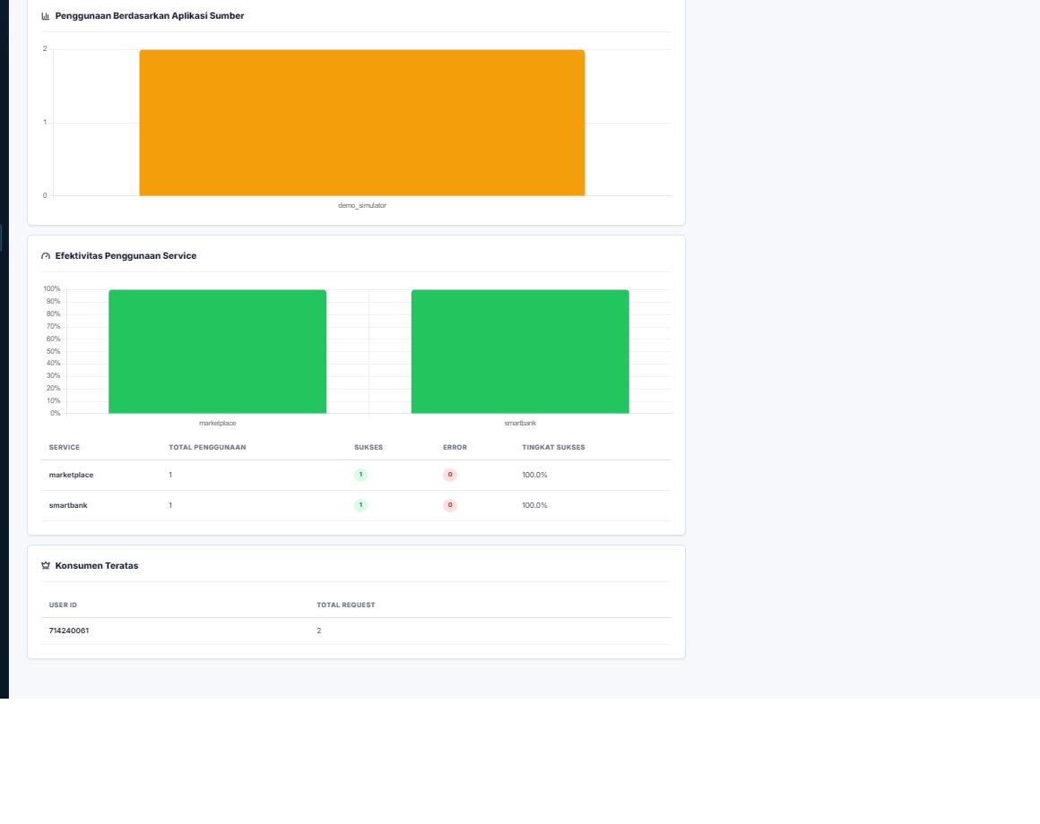
Lampiran Gambar 3. Dashboard analitik menampilkan diagram penggunaan service dan efektivitas service.
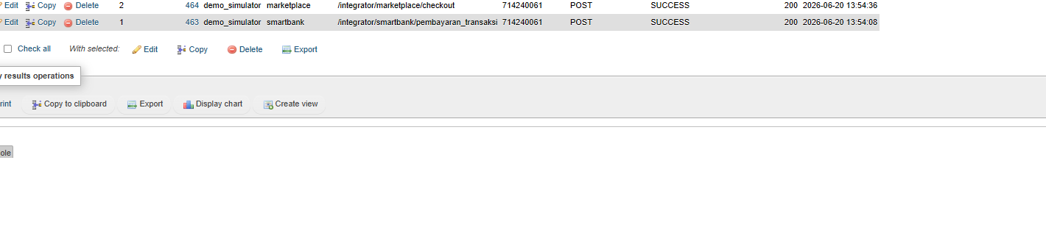
Lampiran Gambar 4. Tabel shadow_service_usage berisi data penggunaan marketplace dan smartbank.
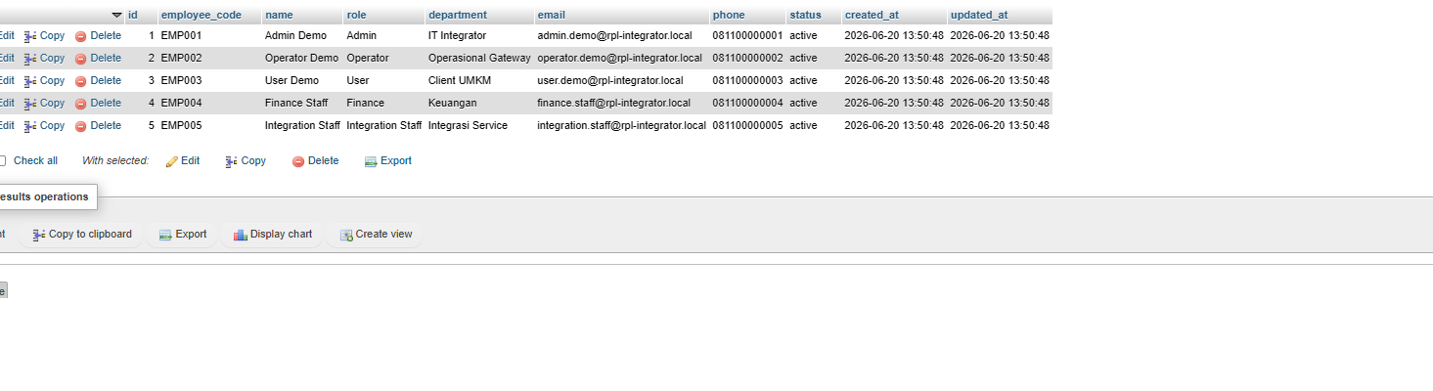
Lampiran Gambar 5. Tabel employees berisi data karyawan demo EMP001 sampai EMP005.
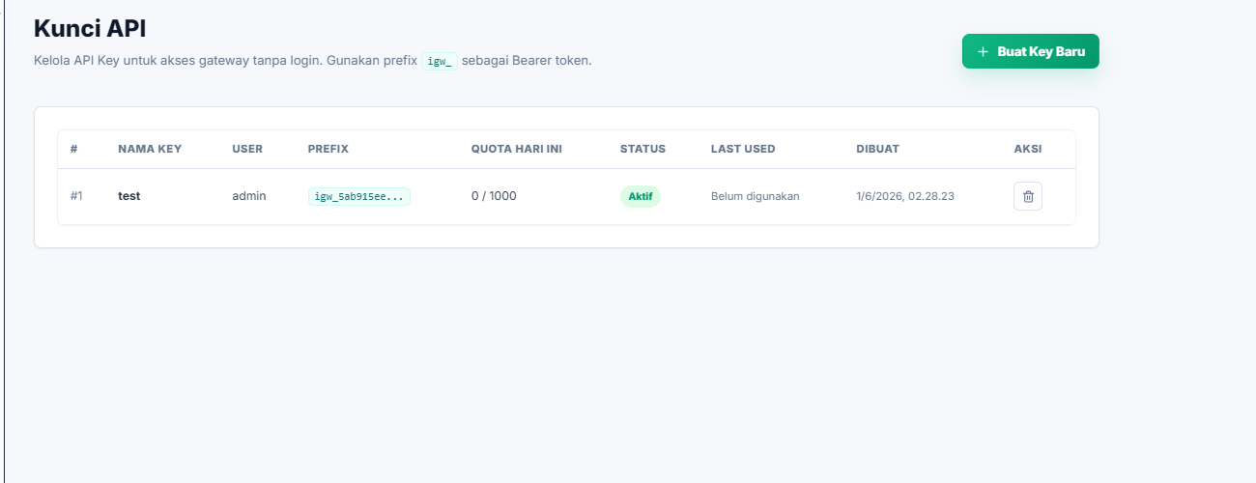
Lampiran Gambar 6. Halaman Kunci API menampilkan API key aktif dan kuota harian.

